CHEMISTRY
Q.1
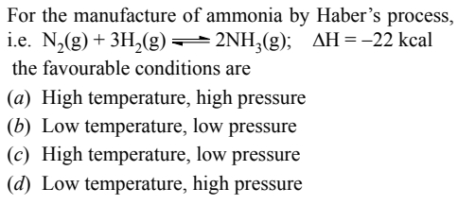
And: (d)
Q.2
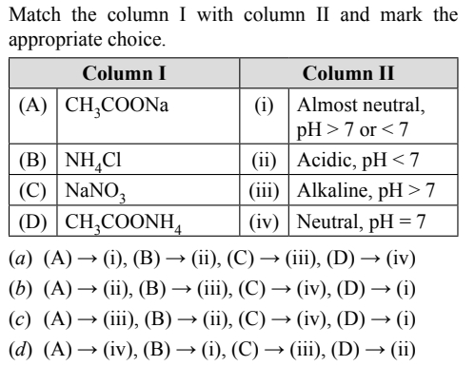
And: (c)
Q.3
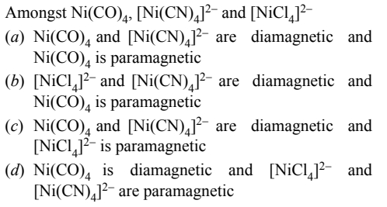
Ans : (c)

Q.4
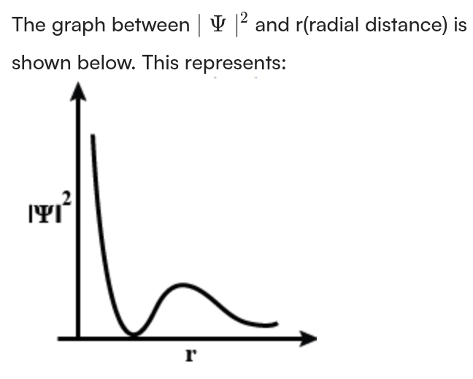
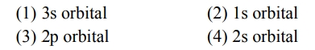
Ans : (4)
Q.5
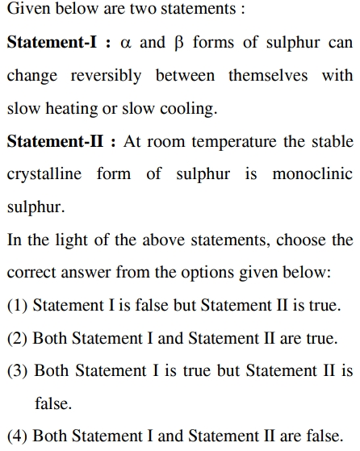
Ans : (3)

Q.6
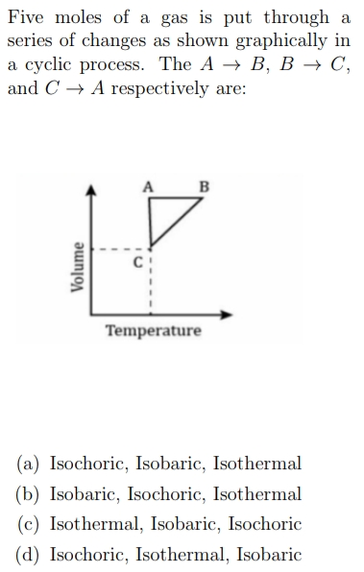
Ans: (1)
Q.7
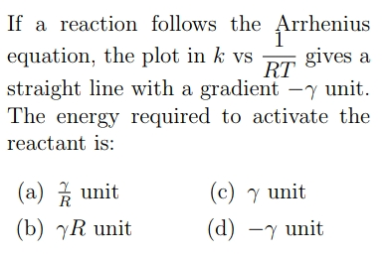
Ans: (c)
Q.8
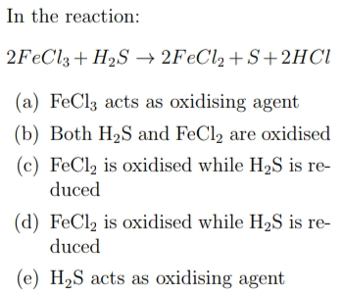
Ans: (1)
Q.9
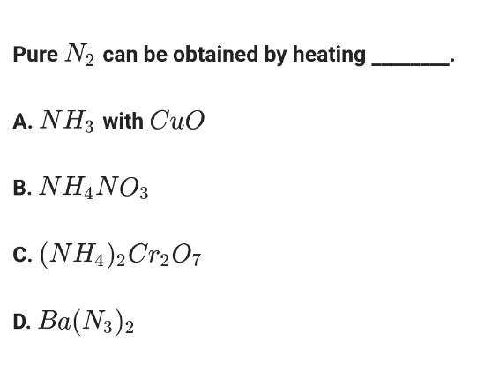
Ans: (d)

Q.10
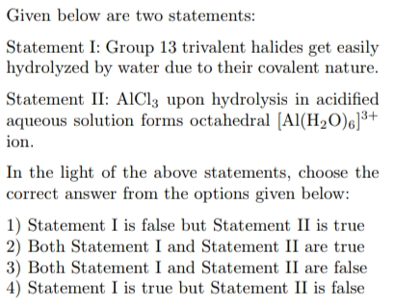
Ans: (2)
Q.11
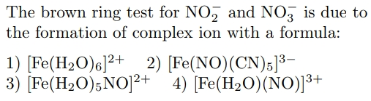
Ans: (3)
Q.12
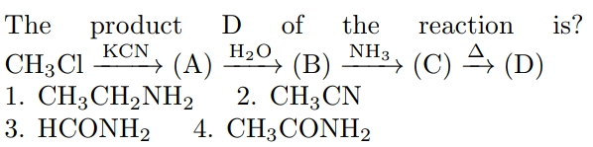
Ans: (4)
Q.13
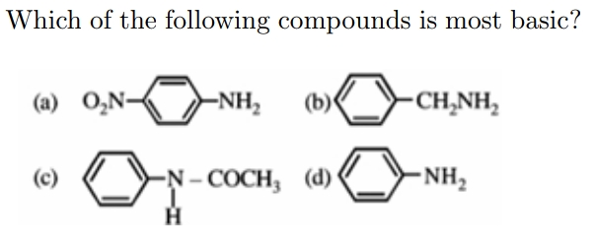
Ans: (b)

Q.14
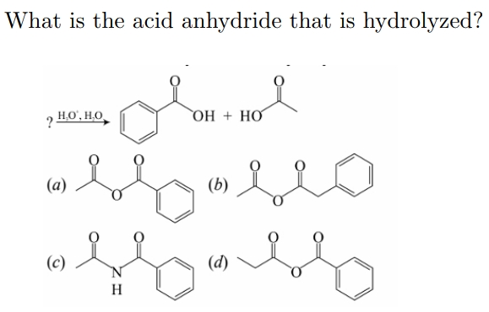
Ans: (1)
Q.15
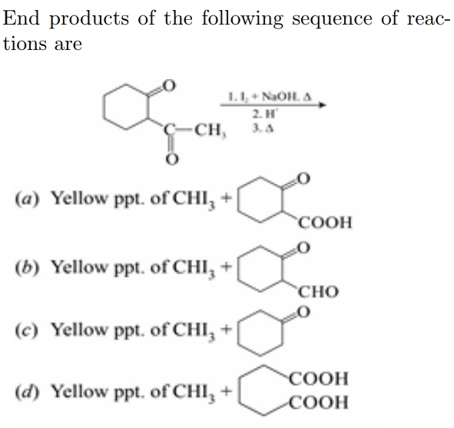
Ans: (c)
Q.16
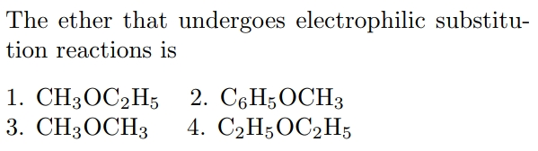
Ans: (2)
Q.17
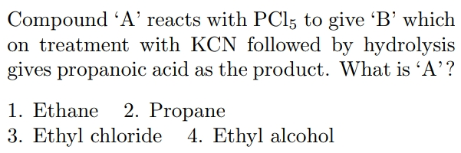
Ans : (4)

Q.18
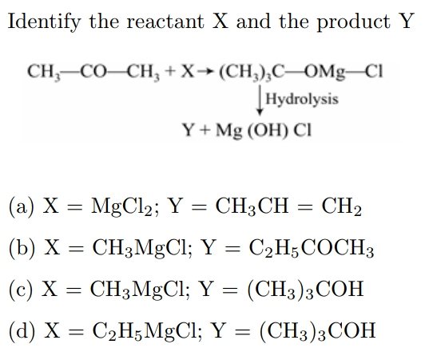
Ans: (c)
Q.19
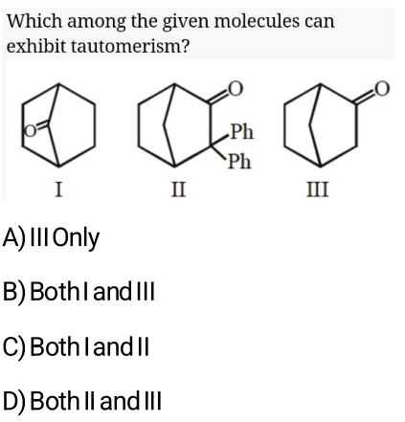
Ans: (a)
Q.20
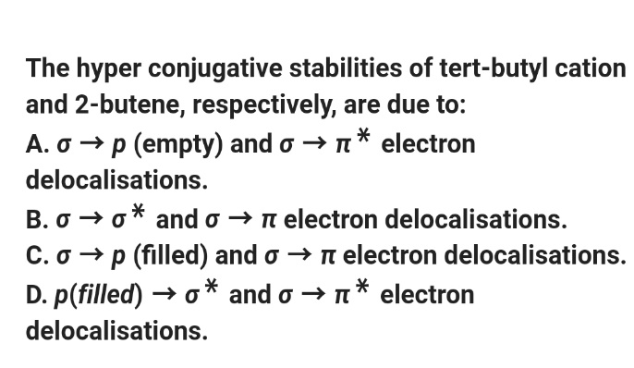
Ans: (a)

